COMMUNE D’AUSSAC-VADALLE

Feuille d'informations municipales

N° 243 du lundi 29 mars 2021

Vote du Compte Administratif 2020 :

Le Conseil Municipal a voté mardi 16 mars le compte administratif 2020 de la commune.
L'exécution du budget sur l’exercice 2020 fait apparaître un excédent de fonctionnement de 116 585,95 € et un excédent d'investissement de 87 698,25 €.
Ce résultat, consolidé de l'exercice 2019, des restes à réaliser pour 2021 avec la section d'investissement mis à zéro, donne un excédent global de 117 949,89 €
La commission des finances va pouvoir élaborer le budget 2021 avec cette base de départ et financer les opérations à venir et en particulier la traverse de Vadalle dont le coût global avoisine le million d'euros.
La nouveauté de 2021 est la suppression de la taxe d'habitation pour les résidences principales. Elle sera "compensée" par le versement de la part départementale de la TFPB . . .
Le compte administratif est consultable dans son intégralité au secrétariat de mairie.

Campagne de stérilisation de chats :

Une campagne de stérilisation de chats débutera le 5 avril au village de la Grange sur une durée de 2 semaines. 5 cages seront installées.
Les chats errants seront :
- capturés et acheminés chez le vétérinaire,
- testés au FEL/ FIV et leucose, et si négatifs,
- stérilisés et marqués à l’oreille d’un S (Stérilisation) ou un O (ovariectomie),
- réintégrés sur le site d’origine.

Inscription sur liste électorale :

L’inscription sur les listes électorales se fait maintenant toute l’année directement en ligne sur Internet. Les personnes qui le souhaitent peuvent néanmoins s’inscrire en mairie. Attention pour participer aux prochaines élections régionales et cantonales qui sont prévues les 13 et 20 juin de cette année, il est conseillé de s’inscrire avant le 1er juin.
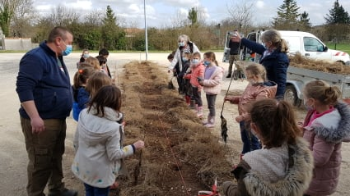
Environnement :

Les enfants de la classe de CE1 ont pris part aux travaux en plantant une haie derrière la salle des fêtes pour délimiter l’atelier communal.

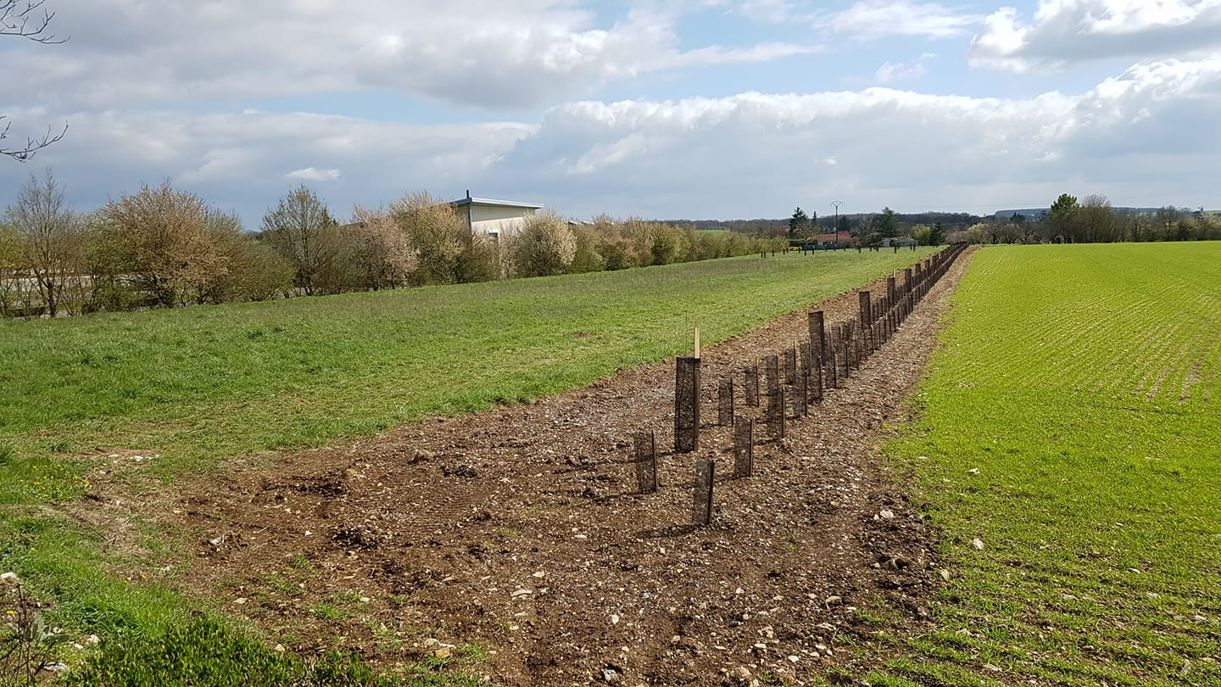La plantation de la haie fruitière et du verger d'espèces anciennes a été réalisée à l’entrée de Vadalle part l’association d'insertion MAIA (Croix-Rouge) et Prom’haie avec le concours des agents de la commune et de l'adjointe aux espaces verts.
Un grand merci à tous les acteurs de cette belle réussite conduite en quelques mois.

Traverse de Vadalle:

L’étude pour l’effacement des réseaux est terminée et les riverains concernés vont recevoir la convention pour le réseau électrique et la convention pour les réseaux de communication électronique. Chaque convention est adressée en 4 exemplaires. Les travaux d’effacement des réseaux débuteront en septembre 2021 pour une durée de 4 mois.
Intervention du CCAS:

Le CCAS a pris en charge les aînés isolés et fragiles de la commune qui en avaient fait la demande pour leur vaccination.
C'est le 9 mars au centre de vaccination de l'hôpital de Ruffec que les aînés ont été vaccinés.
Début avril le CCAS les conduira à nouveaux à Ruffec pour la deuxième injection.
Les personnes âgées, fragiles et isolées qui le souhaitent peuvent se faire inscrire sur le registre communal afin de les prévenir des conséquences d'évènement exceptionnel : canicule, grands froids, etc.

AGENCEMENT D :

M. Didier RICHARD se tient à votre disposition pour tous vos travaux d’aménagement intérieurs ou extérieurs. Vous pouvez le joindre au 06 03 17 56 71.

Frelon Asiatique

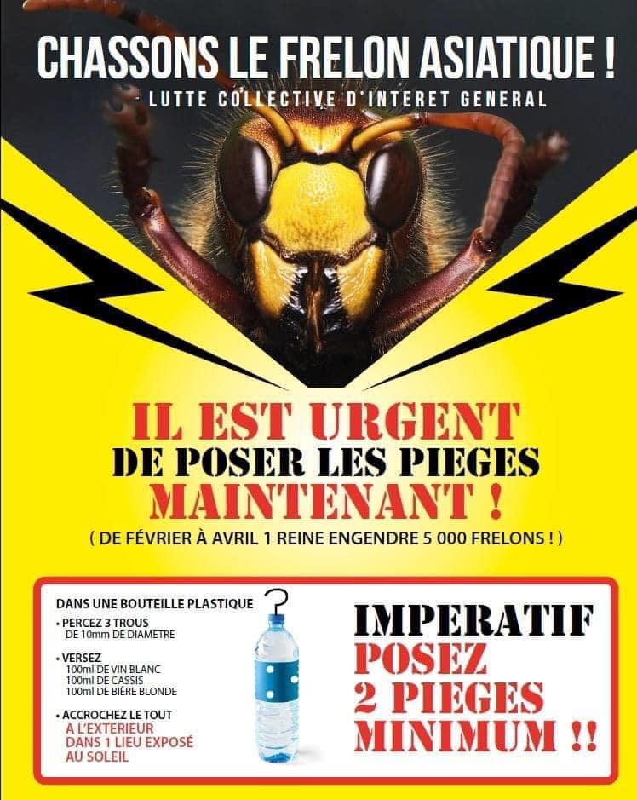Pour lutter contre le frelon asiatique, il faut l’implication de tous les habitants. Nous comptons sur vous.
Pour joindre le compte Facebook de la commune

